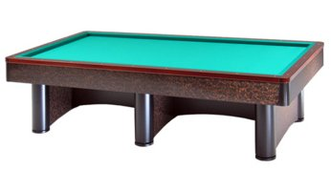

Campionato Faentino singolo open
Batterie 3^ categoria
Sede di gara: Circolo Nuova Europa
Via Oberdan 9 - Faenza

Orari di mercoledì 17 aprile 2019
1 | Calonici Tiziano | Ore 20,30 | Borgo Tuliero
2 | Faccani Dino | Ore 20,30 | Nuova Europa
3 | Mazzolani Luciano | Ore 20,30 | Cà del Vento
4 | Visani Luciano | Ore 20,30 | Nuova Europa
5 | Reale Antonio | Ore 21,30 | Il Birillo
6 | Servadei Matteo | Ore 21,30 | Nuova Europa
7 | Verità Christian | Ore 21,30 | Nuova Europa
8

Disponibile n° 1 posto ore 21,30

